附件8
浙江省中小学数字美术教室指导意见

范围
本指导意见规定了浙江省中小学数字美术教学装备建设的基本要求，包括适定义、建设原则、教室要求、装备内容等。
本指导意见适用于浙江省中小学校数字美术教室的装备。

定义
数字美术教室是由美术云平台、配套软件、绘画板、特定的配套设施组成，为学校开展数字化美术教学提供的专用教室。

3 建设原则
数字美术教室的建设必须将先进的教育思想和方法与实际教学工作相结合，建立让学生自主的、创造性的学习环境。并根据教学实际，开发制作计算机教学资料，将原来教师的单纯讲授变成以学生主动探究为主，与学生间协作学习相结合等灵活多样的教与学的形式。

4 教室要求

4.1 面积
学校可根据实际条件，按照小学生均面积不小于1.58m²，初中生均面积不小于1.8m²选择教室，高中按照生均面积不小于1.92m²选择教室。

4.2 地面
地面平整、易清洁、耐磨、防滑，无台阶落差。

4.3 门窗
应设置前后门，门洞的宽度不应小于1000 mm，门应向疏散方向开启，开启的门窗不得挤占走道的疏散通道。临空窗台高度不应低于900mm。

4.4 网络
每张桌子所在位置应设不少以2个的千兆网络接口。

4.5 综合布线
室内电源应设总控开关，设备系统、空调、照明和电源插座用电应分路设计和分别控制。室内的电力线和信号线敷设应按标准分开。

4.6 供电
教室电气线路应采用防火要求的暗敷配线方式，安装剩余电流（漏电）保护器。供电电源额定总容量（设备系统的用电容量）应不小于设备总功率的1.5～2倍。

4.7 接地
教室应有可靠的保护接地线，接地电阻应不大于4Ω。

4.8 消防
应备有效的消防（防火、防潮、防盗等）设施。

4.9 遮光
应避免采用自然光，遮光材料宜采用双层、厚重、无反光、表面粗糙的浅色窗帘遮挡，同时避免选用与人的肤色相近的颜色。

4.10 温度
当室内安装空气调节设备时，室内温度夏季宜不高于28℃，冬季宜不低于19℃。

4.11 湿度
室内空气的相对湿度宜在50%～70%。

4.12 通风换气
室内换气次数要求不低于4次/h，根据室内的实际情况采取自然通风或采取各种强制性的通风措施，保持室内二氧化碳浓度低于1.5‰。

4.13 照明
应采用冷光源，宜采用3300K～5500K色温的三基色荧光灯，电子整流器，显色指数不宜低于80。

4.14 环保
新建、改建、扩建的专用教室，甲醛、苯、氡等有害气体和放射性污染应符合GB 18580-2001、GB 18581-2001、GB 18583-2001、GB 18584-2001标准中的限量值。

5 装备内容
按照每个教室40人为例，制定表1配备要求，学校可根据实际情况选择性配备，且不限于此表。

5.1 数字美术教室配备要求
表1 配备要求
序号 | 设备名称 | 功能规格 | 单位 | 配备数量
一、多媒体设备
1 | 多媒体系统 | 包含多媒体计算机、投影机、电子白板、视频展示台、中央控制器和专用讲台以及系统附件。 | 套 | 1
2 | 计算机 | 符合教学需求 | 台 | 21
3 | 打印机 | 符合教学需求 | 台 | 1
二、教学硬件
4 | 多功能绘画板 | 数位板 | 块 | 21
三、教学软件
5 | 网络教学软件 | 至少包含画笔功能，图像处理功能，抠图功能，插入素材功能，图片输入、导出、保存功能，设计测量功能，动画制作功能，微课制作功能 | 套 | 1
6 | 美术云平台 | 支持Windows、安卓等操作系统；支持PC、平板、手机等各种台式和移动终端；可在互联网环境下进行在线创作、在线备课、在线授课、在线评价等功能；具备教学资源库 | 套 | 1
四、基础设施
7 | 数字美术桌椅 | 宜双人桌，生均有效操作面积不小于800mm×600mm，用于进行数字美术课程的学习、操作等活动。学生凳高度适宜，无棱角 | 套 | 20
8 | 讲台 | 教师用，满足正常教学需求
9 | 存储柜 | 存储柜数量满足实际器材数量的存放 | 个 | 4
五、教材
10 | 教材 | 满足教学需求 | 本 | 41
六、环境建设
11 | 挂图灯箱 | 铝合金成型灯箱，图片可替换式，Led光源 | 个 | 若干
12 | 挂图灯箱片 | 地理学科相关灯箱片， 1440dpi高清晰度，覆亮膜 | 张 | 若干
13 | 知识窗帘 | 卷帘式，印制介绍中国和世界地理气候、地理知识等内容 | 个 | 若干
14 | 知识展板 | 地理图片、配边框，装饰墙面 | 张 | 若干
15 | 天花工程 | 石膏板天花吊顶，38轻钢龙骨，12mm纸面石膏板，局部软膜灯箱 | 平方 | 若干
16 | 墙面工程 | 墙面造型，墙面乳胶漆，饰面隔板，局部车贴喷绘或壁纸 | 平方 | 若干
17 | 地面工程 | 地面找平处理、地胶、PVC踢脚线安装 | 平方 | 若干
18 | 强弱电布线工程部分 | 电路改造（强弱电综合布线）、开关面板及墙地面插座、灯具、LED灯带 | 套 | 1

6 数字美术教室参考布局图
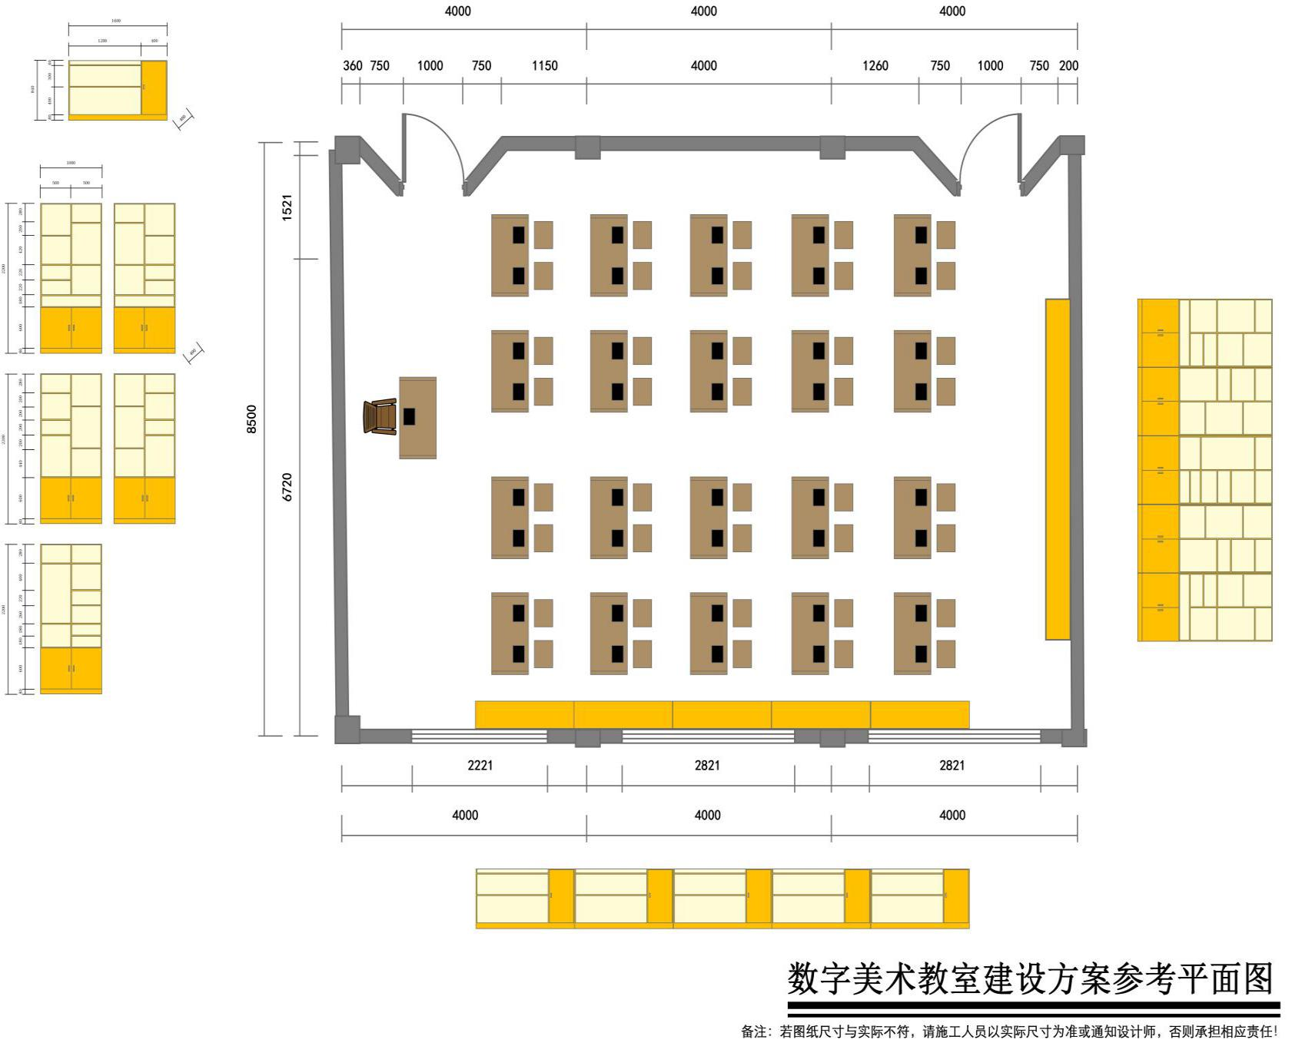

管理要求

7.1 制度建设
教室要建立健全各项规章制度和岗位责任制。

7.2 人员配备
根据教学等工作任务的需要，教室应建立一支结构合理、相对稳定的队伍。包括教学教师、管理人员等。

7.3 资产管理
设备采购和报废，必须建立登记和报废注销手续。设备损坏或丢失应查明原因，分清责任事故和非责任事故，经审核后，按学校有关管理规定办理报损、报废、报失和赔偿手续。

7.4 档案管理
力求设备的技术档案和原始记录齐全，包括设备的技术资料、安装调试、验收、使用交接记录、损坏故障及维修养护记录等。

7.5 系统维护
做好设备的维护、防尘、防潮、防盗等安全工作，提高设备的利用率和完好率。

